|  |  |  |
| --- | --- | --- |
|  |  |  |
| МИНОБРНАУКИ РОССИИ | | |
| Федеральное государственное бюджетное образовательное учреждение  высшего образования  **«МИРЭА – Российский технологический университет»**  **РТУ МИРЭА** | | |

**Институт информационных технологий (ИТ)**

**Кафедра инструментального и прикладного программного обеспечения (ИиППО)**

**КУРСОВАЯ РАБОТА**

по дисциплине: Разработка клиентских частей интернет-ресурсов

по профилю:

направления профессиональной подготовки: 09.03.04 «Программная инженерия»

Тема: Клиентская часть интернет-ресурса «Киберспортивная организация»

Студент: Шутко Егор Дмитриевич

Группа: ИКБО-20-21

Работа представлена к защите___________(дата)_________/_______________/

(подпись и ф.и.о. студента)

Руководитель: старший преподаватель, Синицын Анатолий Васильевич

Работа допущена к защите___________(дата)_________/_______________/

(подпись и ф.и.о. рук-ля)

Оценка по итогам защиты: __________

_______________ / ________________________________________ /

_______________ / ________________________________________ /

(подписи, дата, ф.и.о., должность, звание, уч. степень двух преподавателей, принявших защиту)

М. РТУ МИРЭА. 2022 г.

**Оглавление**

Введение 3

1. Общие сведения 4

2. Описание логистической структуры 5

3. Список источников 24

# Введение

В настоящее время интернет распространился во все области нашей жизни. Теперь почти у каждой организации среднего уровня есть свой сайт для введения бизнеса через Интернет, а также для комфортного взаимодействия с клиентами в сети. Трудно представить, что компания занимающаяся продажей чего-либо не используют интернет-ресурсы для получения дополнительной прибыли с интернет-аудитории. Интернет-ресурс позволяет бизнесу своевременно принимать и отправлять заказы, информировать клиентов об изменении режима работы, а также проверять наличие товара клиенту. Умелое использование современных веб-технологий несомненно даёт преимущество перед конкурентами. Отсутствие у организации собственного интернет-ресурса можно назвать критической точкой в развитии компании, при этом большинство малого бизнеса, в число которых и входит среднестатистический цветочный магазин, не понимают этого и из-за этого не могут развиваться и успешно конкурировать.

Целью данной курсовой работы является разработка интернет-ресурса “Цветочный магазин” с использованием технологий HTML5, CSS3, JavaScript.

Для упрощения разработки процесс был поделён на несколько частей:

* Изучение существующих интернет-ресурсов с данной тематикой. Выявления основных элементов интернет-ресурса. Выбор наиболее удобных технологий.
* Создание веб-страниц клиентской части интернет-ресурса. Создание межстраничной навигации. Оптимизация под различные устройства.
* Реализация слоя клиентской логики веб-страниц.

В результате интернет-ресурс должен обладать интерактивным поведением веб-страниц, удобной межстраничной навигацией, а также внешнем видом страниц соответствующим современным стандартам веб-разработки.

# Общие сведения

Ресурс является сайтом киберспортивной организации «Improve Esports».

Использование всей информации о данной организации было согласованно с ее CEO (Chief Executive Officer, Главный Исполнительный Директор).

Данный интерент-ресурс помогает пользователю ознакомится с основной информацией о данной организации, а так же прочитать последние новости или приобрести товары с дизайном команды, которые так же называются «мерчом».

Для разработки интернет-ресурса было решено воспользоваться редактором кода «Visual Stiduo Code» («VS Code»), разработанный Microsoft для Windows. Для верстки использовался HTML5, для создания дизайна страниц CSS3, а клиентская логика написана на JavaScript. Функционал и внешний вид были проверены в большинстве современных популярных браузерах: Google Chrome, Opera, Mozilla Firefox, Microsoft Edge. Использование такого программного обеспечения и языков программирования обуславливается их простотой, универсальностью и надежностью, что позволяет с уверенностью их применять в современных интернет ресурсах.

# описание логистической структуры

**2.1 Анализ предметной области разрабатываемой клиентской части интернет ресурса**

Для реализации данного интернет-ресурса, необходимо исследовать аналоги и проанализировать структуру похожих по тематике интернет-ресурсов.

Для анализа использовались сайты таких киберспортивных организаций, как: “Natus Vinsere”, “Gambit”, “Sentinels”. Первое, что бросается в глаза – это яркая цветовая гамма каждого сайта, выполненная в цветах команды. К примеру: сайт команды “Natus Vinsere” выполнен в черно-желтых оттенках, именно черный и желтый являются главными цветами команды и по совместительству единственными цветами логотипа. Из этого можно сделать вывод, что сайт должен иметь яркую цветовую гамму, составленную из основных оттенков логотипа.

Далее предметом анализа были основные вкладки интернет-ресурсов. После тщательного просмотра были выявлены критические пункты, которые должны быть реализованы:

* Вкладка с главной информацией и историей команды
* Вкладка со спонсорами и партнёрами
* Вкладка с составами по разным дисциплинам
* Вкладка с новостями и\или медиа, связанные с командой
* Вкладка с магазином по продаже «мерча»

Перечисленные выше пункты является обязательными для выполнения. После анализа был создан примерный макет интернет-ресурса, который содержит: основную страницу с самой главной информацией об организации, которая так же содержит ее историю, страница с перечислением всех спонсоров и партнеров команды, страница с полным составом по дисциплине, а также описание каждого из игроков с ссылками на сего социальные сети, страница с новостями, которые причастны к организации, страница с магазином товаров с дизайном команды для фанатов. Также необходимо реализовать меню сайта для удобной навигации и нижнюю часть, в которой указать необходимые контакты.

В результате меню содержит в себе 6 вкладок: главная, партнеры, состав, новости, мерч, медиа. Ниже идет основная часть страницы, наполненные которой зависит от выбранной страница. В самом низу находится так называемый «футер» (от англ. Footer – нижняя часть), в которой находятся контакты для связи.

Так же есть форма для отправки откликов на вакансии, которые открыты для набора в организацию.

**2.2 Выбор технологий разработки клиентской части интернет-ресурса**

Для данной работы были выбраны технологии, представленные в ходе прохождения учебной программы, среди них HTML5, CSS3 и JavaScript. Также был выбран текстовый редактор кода Visual Studio Code в качестве среды разработки и Microsoft Edge для отображения контента во время разработки.

**2.3 Создание веб-страниц клиентской части интернет-ресурса с использованием технологий HTML5, CSS3 и JavaScript**

Все веб-страницы клиентской части интернет-ресурса выстраивались с помощью единого шаблона. Данный шаблон определяет структуру по которой будут выстроены страницы, а также основные цвета используемые на всей странице.

Каждая веб-страница выстроена по структуре «хедер - основная часть - футер». Каждый такой отдельный элемент помещён в собственный блок для удобства разработки.

* + 1. **Каркас веб-страниц**

Хедер, или «шапка» страницы, представляет собой верхнюю часть сайта с логотипом команды, а так же навигационном меню, с помощью которого пользователь может перемещаться по всем страницам интернет-ресурса (рис. 2.3.1.1).



Рисунок 2.3.1.1 - Скриншот хэдера страницы.

Футер или же «подвал» страницы включает в себя контактную информацию для пользователя, с помощью которой можно связаться с генеральным директором команды по вопросам спонсорства или любым другим вопросам (рис. 2.3.1.2).



Рисунок 2.3.1.2 - Скриншот футера страницы.

Между хедером и футером находится основная часть сайта, именуемая как «body», тело сайта, где содержится вся основная информация.

* + 1. **Основная страница «main»**

Данная страница является основной на сайте, тк это та страница, которую

посещает пользователь, впервые попавший на сайт.

На этой страницы размещен девиз и слоган команды «Improve Esports», а так же информация для потенциальных работников команды, а так же спонсоров (рис 2.3.2.1).

Также данная страница содержит хедер и футер для быстрого доступа к информации и переключения между страницами.

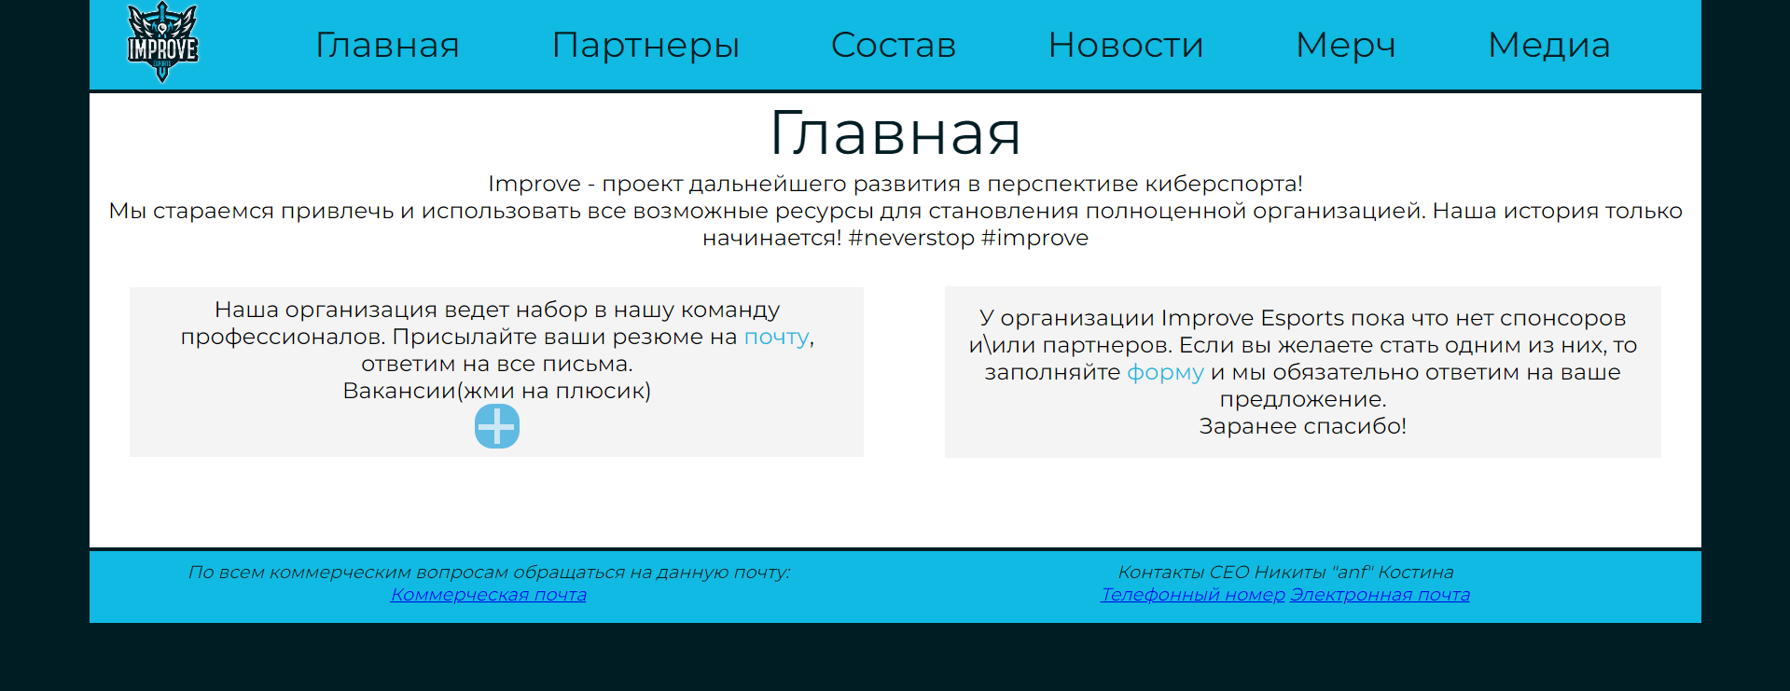

Рисунок 2.3.2.1 – Скриншот страницы «Главная».

* + 1. **Страница «partners»**

На странице «Партнеры» расположена форма, которая необходима для поиска новых спонсоров. Потенциальный партнер команды заполняет контактную информацию, а так же вкратце описывает преложение, и после прохождение каптчи может отправить данное предложение организации (рис 2.3.3.1).

Также данная страница содержит хедер и футер для быстрого доступа к информации и переключения между страницами.

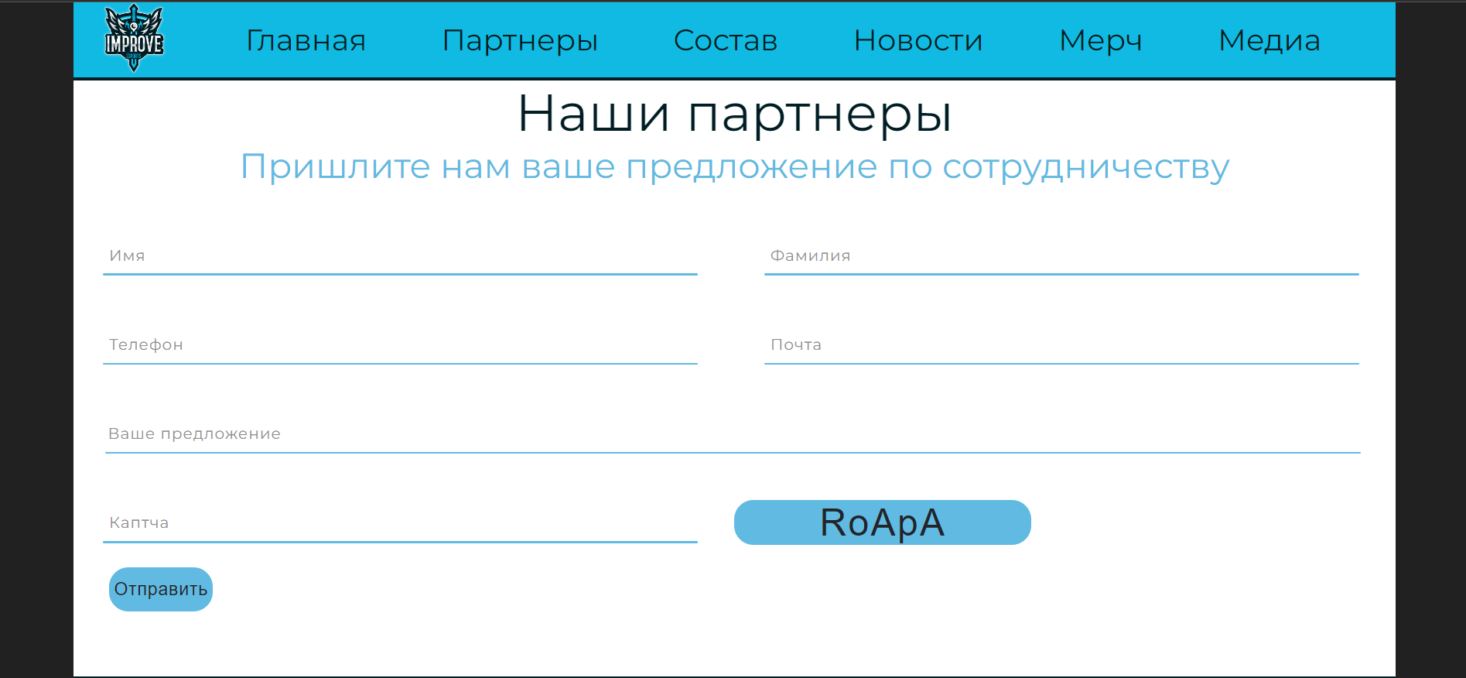

Рисунок 2.3.3.1 – Скриншот страницы «Партнеры».

* + 1. **Страница «roster»**

На данной странице расположена информация о текущем составе команды в виде карточек каждого игрока (рис 2.3.4.1), при нажатии на которые появляется секция с более подробной информацией об игроке, а так же ссылками на его социальные сети.

Также данная страница содержит хедер и футер для быстрого доступа к информации и переключения между страницами.

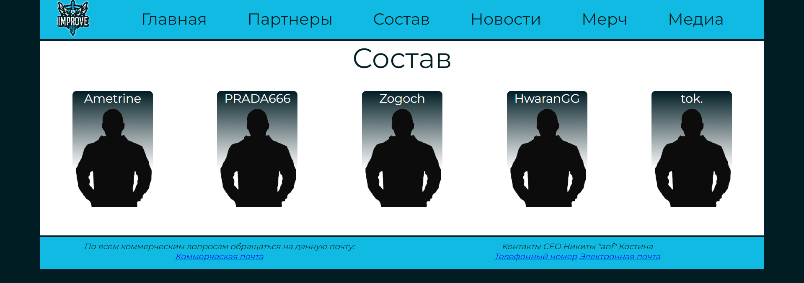

Рисунок 2.3.4.1 – Скриншот страницы «Состав» с карточками всех игроков.

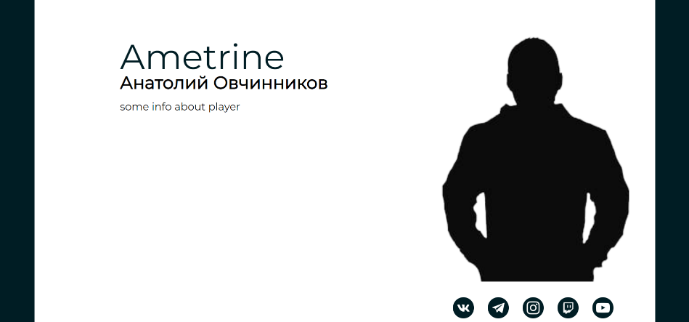

Рисунок 2.3.4.2 – Скриншот страницы «Состав» с полной информацией об одном из игроков.

* + 1. **Страница «news»**

На данной странице находятся все свежие новости о команде и на сейчас там находится видео с анонсом нового состава команды (рис. 2.3.5.1 и рис. 2.3.5.2).

Также данная страница содержит хедер и футер для быстрого доступа к информации и переключения между страницами.

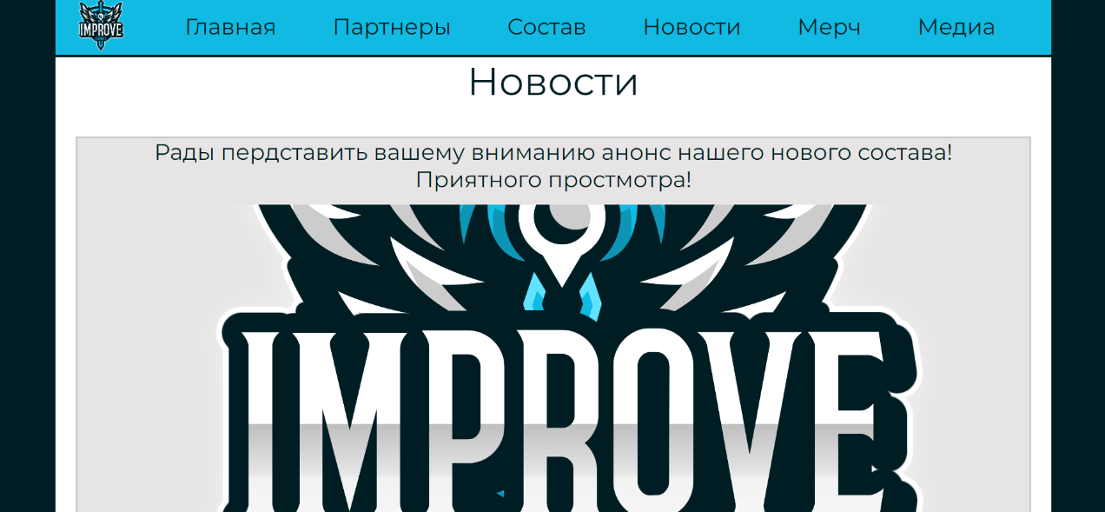

Рисунок 2.3.5.1 – Скриншот страницы «Новости» часть 1.



Рисунок 2.3.5.2 – Скриншот страницы «Новости» часть 2.

* + 1. **Страница «shop»**

Данная страница демонстрирует весь «мерч» команды, который сейчас находится в продаже. Страница состоит из блока с фильтрами по цветам, модели одежды, а также ценнику (рис. 2.3.6.1) и из блока с самими товарами (рис. 2.3.6.2). При наведении на карточку с товаром появляется более подробная информация об этой единице мерча, а именно ценна и состав.

Также данная страница содержит хедер и футер для быстрого доступа к информации и переключения между страницами.

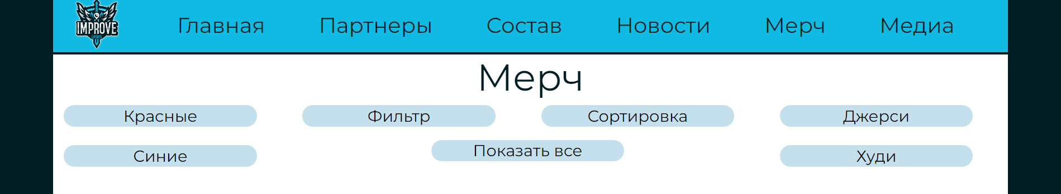

Рисунок 2.3.6.1 – Скриншот страницы «Мерч» с фильтрами для товаров.

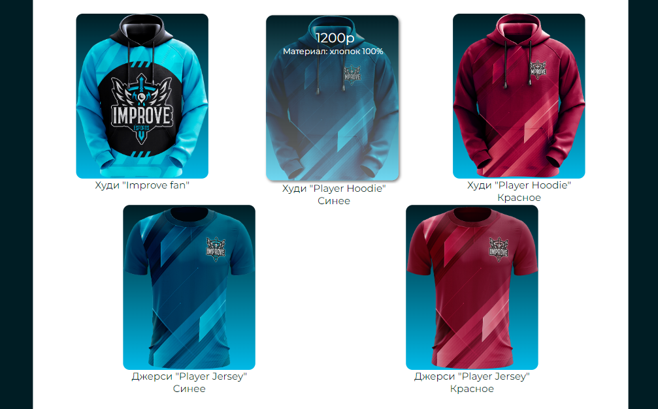

Рисунок 2.3.6.2 – Скриншот страницы «Мерч» с товарами.

* + 1. **Страница «media»**

Последняя страница сайта является галерей с фотографиями игроков разных команд по дисциплинам «Valorant» и «CS:GO», а также арен для проведения турниров по дисциплине «Valorant» (рис. 2.3.7.1 и рис. 2.3.7.2).

Также данная страница содержит хедер и футер для быстрого доступа к информации и переключения между страницами.

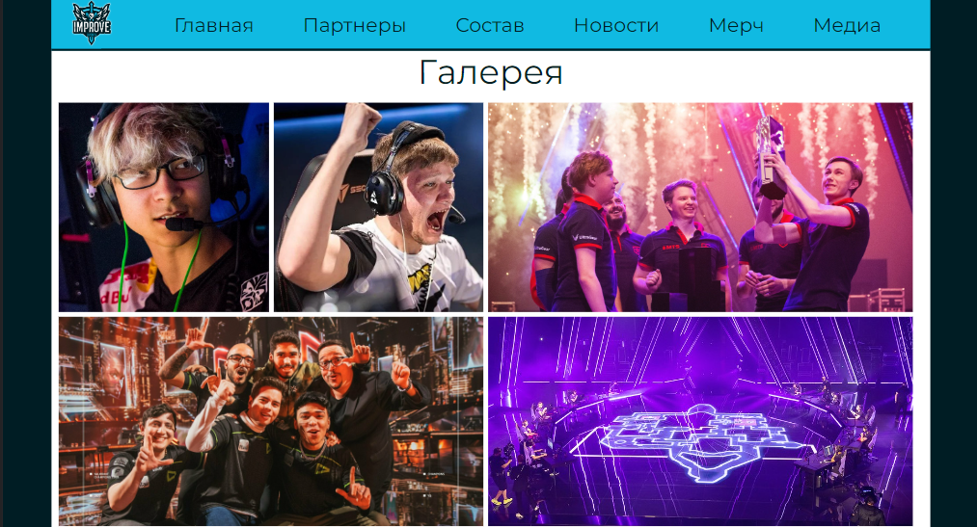

Рисунок 2.3.7.1 – Скриншот страницы «Медиа» часть 1.



Рисунок 2.3.7.1 – Скриншот страницы «Медиа» часть 2.

* 1. **Создание межстраничной навигации**

Как говорилось раннее, вся межстраничная навигация находится в «хедере» страницы, а так же с каждой страницы интернет-ресурса можно попасть на любую другую, следовательно схема навигации выглядит так (рис 2.4).

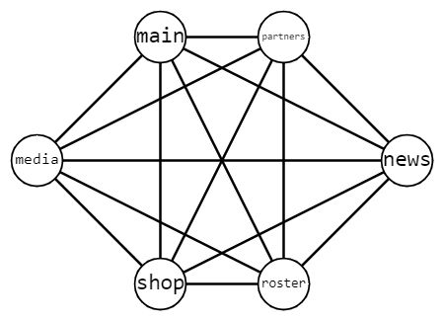

Рисунок 2.4 – Структура межстраничной навигации.

* 1. **Реализация слоя клиентской логики веб-страницы с применением технологий JavaScript**
     1. **Реализация «каптчи» на странице «Партнеры»**

Для отправки предложения по партнерству на странице «Партнеры» существует каптча, чтобы избежать спама. Для ее реализации было создано поле для ввода каптчи, а также кнопка (листинг 2.5.1.1), надпись которой изменяется с помощью скрипта на языке JavaScript, который находится в файле captcha.js (листинг 2.5.1.2).

|  |
| --- |
| <div class="item_1">  <div class="inputbox">  <input required="required" type="text" name="captcha" id="captcha">  <span>Каптча</span>  <i></i>  </div>  </div>  <div class="inputbox">  <button type="button" name="captcha_btn" class="btn_submit btn_captcha"></button>  </div> |

Листинг 2.5.1.1 - Листинг кода для поля ввода каптчи и кнопки для нее же

|  |
| --- |
| var captcha_field = document.getElementById('captcha')  var captcha_btn = document.querySelector('.btn_captcha')  function generateCaptchaAlphabet(length) {  var result = '';  var characters = 'ABCDEFGHIJKLMNOPQRSTUVWXYZabcdefghijklmnopqrstuvwxyz';  var charactersLength = characters.length;    for (var i = 0; i < length; i++) {  result += characters.charAt(Math.floor(Math.random() * charactersLength));  }  return result;  }  var secondCaptchaArray  function generateCaptchaNumeric() {  let array =[];  let first_num = Math.floor(Math.random() * (100) + 1);  let second_num = Math.floor(Math.random() * (100) + 1);  array.push(first_num, second_num, first_num + second_num)  return array;  }  function isEmpty(obj) {  return Object.getOwnPropertyNames(obj).length === 1;  }  captcha_btn.innerText = generateCaptchaAlphabet(5)  captcha_btn.addEventListener("click", () => {  if (isEmpty(captcha_field.value)) {  alert("Поле для ввода пустое, потворите попытку")  return  }  if (isNaN(captcha_btn.innerText.replace(' + ', ''))) {  if (captcha_field.value === captcha_btn.innerText) {  alert("Введено верно. Добро пожаловать!")  }  else {  secondCaptchaArray = generateCaptchaNumeric()  captcha_btn.innerText = secondCaptchaArray[0] + " + " + secondCaptchaArray[1]  }  } else {  if (isNaN(captcha_field.value)) {  alert("Это не число")  } else {  if (Number(captcha_field.value) === secondCaptchaArray[2]) {  alert("Введено верно. Добро пожаловать!")  }  else {  secondCaptchaArray = generateCaptchaNumeric()  captcha_btn.innerText = secondCaptchaArray[0] + " + " + secondCaptchaArray[1]  }  }  }  }) |

Листинг 2.5.1.2 - Листинг файла captcha.js

Изначально, при открытии страницы, каптча состоит из 5 символов английского алфавита нижнего и верхнего регистров, пользователь должен ввести в поле с надписью: «Каптча» данные 5 символов, после чего нажать на кнопку с этими символами. Если каптча введена верно, то появится уведомление, сообщающее об этом, если же пользователь ошибся, то появится вторая версия каптчи, которая будет выглядит как сумма двух чисел: число 1 + число 2. Пользователю необходимо будет ввести итог данной суммы, при правильном вводе будет выведено сообщение об этом. Если же пользователь ничего не ввел и нажал на кнопку каптчи, то появится сообщение о том, что поле ввода пустое. Для создания символьной каптчи и каптчи с суммой были реализованы специальные генераторы, а именно функция generateCaptchaAlphabet() и generateCaptchaNumeric().

* + 1. **Создание карточек с товарами из массива на странице «Мерч»**

Для реализации работы фильтров на странице «Мерч» использовались кнопки в HTML-файле (листинг 2.5.2.1), а так же код на языке JavaScript, который находится в файле array.js (листинг 2.5.2.2.).

Для создания карточек на странице «Мерч» использовались заранее созданные классы в CSS-файле, которые отвечали за их внешний вид, а так же массив с необходимыми данными в файле со скриптом на языке JS cards.js (листинг 2.5.2.3).

|  |
| --- |
| <div class="btn_container">  <button class ="solid_btn" id = "redOnly"><p>Красные</p></button>  <button class ="solid_btn" id = "filter_array"><p>Фильтр</p></button>  <button class ="solid_btn" id = "sort_array"><p>Сортировка</p></button>  <button class ="solid_btn" id = "jerseyOnly"><p>Джерси</p></button>  <button class ="solid_btn" id = "blueOnly"><p>Синие</p></button>  <button class ="solid_btn" id = "showAll"><p>Показать все</p></button>  <button class ="solid_btn" id = "hoodieOnly"><p>Худи</p></button>  </div> |

Листинг 2.5.2.1 - Листинг кода с блоком кнопок для фильтров

|  |
| --- |
| var btn_filter = document.getElementById("filter_array")  var btn_sort = document.getElementById("sort_array")  var btn_red = document.getElementById("redOnly")  var btn_blue = document.getElementById("blueOnly")  var btn_jers = document.getElementById("jerseyOnly")  var btn_hood = document.getElementById("hoodieOnly")  var btn_all = document.getElementById("showAll")  var menu = document.querySelector(".productsMenu")  var sortCounter = 1  btn_filter.addEventListener("click", () => {  let a = prompt("Выдать товары по цене от:")  let b = prompt("Выдать товары по цене до:")  let res_array = filterArray(items, a, b)  array_to_Cards(res_array)  })  btn_sort.addEventListener("click", () =>{  if (sortCounter === 1){  clearCardsTable()  let res_array = items.sort(compareItemsHigher)  array_to_Cards(res_array)  sortCounter = 0  }  else{  clearCardsTable()  let res_array = items.sort(compareItemsLower)  array_to_Cards(res_array)  sortCounter = 1  }  })  btn_red.addEventListener("click", () =>{  array_to_Cards(items)  let containers = document.querySelectorAll('.productBlock')  containers.forEach(item => {  if (item.classList.contains("blue")){  menu.removeChild(item)  }  })  })  btn_blue.addEventListener("click", () =>{  array_to_Cards(items)  let containers = document.querySelectorAll('.productBlock')  containers.forEach(item => {  if (item.classList.contains("red")){  menu.removeChild(item)  }  })  })  btn_all.addEventListener("click", ()=> {  array_to_Cards(items);  })  btn_jers.addEventListener("click", () =>{  array_to_Cards(items)  let containers = document.querySelectorAll('.productBlock')  containers.forEach(item => {  if (item.classList.contains("hoodie")){  menu.removeChild(item)  }  })  })  btn_hood.addEventListener("click", () =>{  array_to_Cards(items)  let containers = document.querySelectorAll('.productBlock')  containers.forEach(item => {  if (item.classList.contains("jersey")){  menu.removeChild(item)  }  })  })  function filterArray(list_of_cards, from, to){  return list_of_cards.filter(item => item.price > from && item.price < to )  }  function swap(item1, item2){  let itemtmp = item2  item2 = item1  item1 = itemtmp  }  function compareItemsHigher(itemFirst, itemSecond){  if (itemFirst.price > itemSecond.price) return 1  if (itemFirst.price === itemSecond.price) return 0  if (itemFirst.price < itemSecond.price) return -1  }  function compareItemsLower(itemFirst, itemSecond){  if (itemFirst.price > itemSecond.price) return -1  if (itemFirst.price === itemSecond.price) return 0  if (itemFirst.price < itemSecond.price) return 1  } |

Листинг 2.5.2.2 - Листинг файла array.js

|  |
| --- |
| var main_div = document.querySelector('main')  class Item_card {  material = "aboba"  constructor(material, title, price, background, color, type){  this.material = material;  this.title = title;  this.price = price;  this.background = background;  this.color = color;  this.type = type;  }  get material() {  return this.material;  }  }  var items = []  items.push(new Item_card("хлопок 100%", 'Худи "Improve fan"', 1300, "photo/productsPhoto/hoodi1.png", "blue", "hoodie"))  items.push(new Item_card("хлопок 100%", 'Худи "Player Hoodie" Синее', 1200, "photo/productsPhoto/hoodiePlayer.png", "blue", "hoodie"))  items.push(new Item_card("хлопок 100%", 'Худи "Player Hoodie" Красное', 1100, "photo/productsPhoto/hoodiePlayerRed.png", "red", "hoodie"))  items.push(new Item_card("хлопок 100%", 'Джерси "Player Jersey" Синее', 1400, "photo/productsPhoto/jerseyPlayer.png", "blue", "jersey"))  items.push(new Item_card("хлопок 100%", 'Джерси "Player Jersey" Красное', 1500, "photo/productsPhoto/jerseyPlayerRed.png", "red", "jersey"))  array_to_Cards(items)  function array_to_Cards(items) {  clearCardsTable()  for(i = 0; i < items.length; i++){  itemToCard(items[i])  }  }  function itemToCard(item){  let tmp_block = document.createElement("div")  tmp_block.classList.add("productBlock")  tmp_block.classList.add(item.color)  tmp_block.classList.add(item.type)  let tmp_info = document.createElement("div")  tmp_info.classList.add("productInfo")  tmp_block.appendChild(tmp_info)  let tmp_price = document.createElement("p")  tmp_price.classList.add("price")  tmp_price.innerHTML = item.price + 'р'  let tmp_text = document.createElement("p")  tmp_text.innerHTML ='Материал: ' + item.material  let tmp_title = document.createElement("h1")  tmp_title.innerHTML = item.title    tmp_info.innerHTML = '<img src="'+item.background+'">'  tmp_info.appendChild(tmp_price)  tmp_info.appendChild(tmp_text)  tmp_block.appendChild(tmp_title)  menu.appendChild(tmp_block)    }  function clearCardsTable(){  let containers = document.querySelectorAll('.productBlock')  containers.forEach(item => {  menu.removeChild(item)  })  } |

Листинг 2.5.2.3 - Листинг файла cards.js

Все карточки товаров загружаются из массива «items», который находится в файле cards.js. Загружаются они с помощью метода itemToCard(), который создает контейнер с помощью данных из массива объектов класса Item_card. Кнопки фильтров реализованы с помощью файла array.js, где для каждой кнопки добавлен слушатель действий и они реагируют на клик, полностью очищая страницу от всех карт, а затем выводят только необходимые. Есть всего 7 кнопок фильтров, которые выводят только красные предметы, только синие предметы, только худи, только джерси, и также добавлено 2 кнопки для сортировки: сортировка (первый клик сортирует по возрастанию, второй – по убыванию, и так и зациклено) и фильтр (пользователь вводит цену от и цену до, по которой должны выводится товары).

# список источников

* Справочник по HTML [Электронный ресурс]. – URL: [**http://htmlbook.ru/html**](http://htmlbook.ru/html) (дата обращения 06.11.2022).
* Справочник по CSS [Электронный ресурс]. - URL: [**https://html5css.ru/cssref/default.php**](https://html5css.ru/cssref/default.php) (дата обращения 06.11.2022)
* NAVI: Официальный сайт клуба Natus Vinsere [Электронный ресурс]. - URL: <https://navi.gg/>(дата обращения 06.11.2022)
* Gambit Esports – В киберспорте с 2013 года [Электронный ресурс]. - URL: <https://gambit.gg/>(дата обращения 06.11.2022)
* SENTINELS [Электронный ресурс]. - URL: <https://sentinels.gg/>(дата обращения 06.11.2022)

# 5.Список используемых источников